t.c.
ORDU Ünİversİtesİ
SOSYAL BİLİMLER enstİtüsÜ

ANABİLİM DALININ ADINI GİRİNİZ PUNTOLARLA OYNAMAYINIZ
VARSA ALT BİLİM DALI ADINI YAZINIZ YOKSA BU ALANI SİLİNİZ

TEZ, SEMİNER, DÖNEM PROJESİ
BAŞLIĞINIZI BURAYA YAZINIR
EN FAZLA 4 SATIR OLABİLİR
(DÖRT SATIRI GEÇMESİ DURUMUNDA YAZI PUNTOSU KÜÇÜLTÜLEBİLİR

YAZAR
Yazarın Adı Soyadı / Punto ve boşluklarla oynamayınız.

bu bölümden program seçiniz

DANIŞMAN
Unvanı Adı Soyadı / Punto ve boşluklara oynamayınız

ORTAK DANIŞMAN
Unvanı Adı Soyadı / Ortak danışman yoksa bu alanı siliniz.
ORDU- Tarih girmek için tıklayın veya dokunun.

TEZ KABUL SAYFASI
Ad SOYAD tarafından hazırlanan “Tezin Adı/İlk Harfler Büyük Sonrası Küçük” başlıklı bu çalışma, Tarih girmek için burayı tıklatın. tarihinde yapılan savunma sınavı sonucunda başarılı bulunarak, jürimiz tarafından Kitapçık türünü seçmek için tıklayınız. olarak kabul edilmiştir.

Başkan | Unvanı, Adı ve Soyadı  Üniversitesi / Fakültesi | İmza
Üye | Unvanı, Adı ve Soyadı  Üniversitesi / Fakültesi | İmza
Üye | Unvanı, Adı ve Soyadı  Üniversitesi / Fakültesi | İmza
 | 4. Jüri Üyesi Yoksa Bu Alanı Siliniz.
Üye | Unvanı, Adı ve Soyadı  Üniversitesi / Fakültesi | İmza
Üye | Unvanı, Adı ve Soyadı  5. Jüri Üyesi Yoksa Bu Alanı Siliniz.  Üniversitesi / Fakültesi | İmza

ETİK BEYANI
Tez Yazım Kurallarına uygun olarak hazırladığım bu tez çalışmasında; tez içinde sunduğum verileri, bilgileri ve dokümanları akademik ve etik kurallar çerçevesinde elde ettiğimi, tüm bilgi, belge, değerlendirme ve sonuçları bilimsel etik ve ahlak kurallarına uygun olarak sunduğumu, tez çalışmasında yararlandığım eserlerin tümüne uygun atıfta bulunarak kaynak gösterdiğimi, kullanılan verilerde herhangi bir değişiklik yapmadığımı, bu tezde sunduğum çalışmanın özgün olduğunu, bildirir, aksi bir durumda aleyhime doğabilecek tüm hak kayıplarını kabullendiğimi beyan ederim.
Adı SOYADI

ÖZET
ANABİLİM/ANASANAT DALININ ADI / TEMEL EĞİTİM
PROGRAMIN ADI / SINIF EĞİTİMİ
TEZİN ADI
YAZARIN AD VE SOYADI
Özet metnini yazmaya buradan başlayınız. Özet tek satır aralığında 11 punto ile yazılmalıdır. Özet/Abstract içeriği en az 150 en fazla 300 sözcükten oluşmalıdır. Özet/Abstract’ta tez çalışmasının amacı, kapsamı, kullanılan yöntem(ler) ve varılan sonuç(lar) açık ve öz olarak belirtilmelidir. Stil galerisinden “Özet” seçilerek metne şekil verilebilir.
Anahtar Kelimeler: Bu alana en az 3 en fazla 6 anahtar kelime yazınız. Her bir anahtar kelimeyi virgül ile birbirinden ayırarak büyük harfle başlatınız.
EK-5

ABSTRACT
ABD/ASD NAME
PROGRAM NAME
THESIS NAME
NAME AND SURNAME OF THE AUTHOR
Özet metnini yazmaya buradan başlayınız. Özet tek satır aralığında 11 punto ile yazılmalıdır. Özet/Abstract içeriği en az 150 en fazla 300 sözcükten oluşmalıdır. Özet/Abstract’ta tez çalışmasının amacı, kapsamı, kullanılan yöntem(ler) ve varılan sonuç(lar) açık ve öz olarak belirtilmelidir. Stil galerisinden “Özet” seçilerek metne şekil verilebilir.
Key Words : Bu alana en az 3 en fazla 6 anahtar kelime yazınız. Her bir anahtar kelimeyi virgül ile birbirinden ayırarak büyük harfle başlatınız.

TEŞEKKÜR
EK-5
Bu sayfa ÖNSÖZ olarak da adlandırılabilir. Ancak bir tezde aynı anda hem önsöz hem de teşekkür sayfası bulunamaz. Tezde önsöz, yazılan tezin süreçlerini, ne amaçla yazıldığını özet olarak anlatan ve aynı zamanda da teşekkürlerin iletildiği tez bölümüdür ve en fazla iki sayfa ile sınırlıdır. Önsözün asıl amacı, yazılan eserin hangi amaçla yazıldığının özet niteliğinde belirtilmesidir.
Geleneksel olarak, teşekkür edilen kişilerin sırayla unvanı, ismi, çalıştığı kurum (kısaca parantez içinde) ve öz olarak da çalışmaya katkısı belirtilir.
Bu araştırmanın konusu, deneysel çalışmaların yönlendirilmesi, sonuçların değerlendirilmesi ve yazımı aşamasında yapmış olduğu büyük katkılarından dolayı tez danışmanım Sayın Ünvanı Adı SOYADI, araştırma ve yazım süresince yardımlarını esirgemeyen Sayın Ünvanı Adı SOYADI’na her konuda öneri ve eleştirileriyle yardımlarını gördüğüm hocalarıma ve arkadaşlarıma teşekkür ederim.
Eğer tez, Üniversite BAP projesi veya TÜBİTAK projesi olarak desteklendi ise aşağıdaki metin mutlaka yer almalıdır.
Bu çalışma, İlgili Kuruluşun Adı’ nın 123456A numaralı projesi ile desteklenmiştir. (BAP, TÜBİTAK, SSM vb.)
Adı SOYADI

İÇİNDEKİLER
Sayfa
TEZ KABUL SAYFASI ii
ETİK BEYANI iii
ÖZET iv
ABSTRACT v
ÖNSÖZ vi
İÇİNDEKİLER vii
TABLOLAR ix
ŞEKİLLER x
GÖRSELLER xi
SİMGELER VE KISALTMALAR xii
1. GİRİŞ 1
1.1 İkinci Düzey Alt Başlık 1
1.1.1 Üçüncü Düzey Alt Başlık 1
1.1.1.1 Dördüncü Düzey Alt Başlık 1
1.1.1.1.1 Başlıkların İçindekiler Tablosuna Aktarılması 1
2. ANA BÖLÜM BAŞLIĞI 2
2.1 Şekil, Tablo, Görsel Ekleme 2
3. TEZ YAZIM KILAVUZU 4
3.1 Özet, Abstract ve Kaynakları Listesi Yazı Tipi Boyutu 4
3.1.1 Savunma Sınavından Önce 4
3.1.2 Savunma Sınavından Sonra 4
3.2 Tezleri Oluşturan Bölümlerin Genel Yazım Planı 4
3.3 Alıntılar 4
3.4 Paragraf Düzeni ve Satır Aralıkları 4
3.5 Dipnotlar 4
4. YÖNTEM 6
5. BULGULAR 7
6. ANA BÖLÜM BAŞLIĞI 8
7. ANA BÖLÜM BAŞLIĞI 9
8. SONUÇ VE ÖNERİLER 10
KAYNAKLAR 11
EKLER 12
YASAL/ÖZEL İZİN BELGESİ 13
ÖZGEÇMİŞ 14

TABLOLAR
Sayfa
Tablo 2. 1 Tablo ve Şekil başlıklarının birinci satıra sığmaması durumunda ikinci satırdan asılı 2 olarak girintili başlanması ve hizalanması gerekir. 2
Tablo 2. 2 Örnek Çalışma 3
Tablo 2. 2 Örnek Çalışma 3
Tablo 2. 2 Örnek Çalışma 3
Tablo 2. 2 Örnek Çalışma 3
Tablo 2. 2 Örnek Çalışma 3
Tablo 2. 2 Örnek Çalışma 3
Tablo 2. 2 Örnek Çalışma 3
Tablo 2. 2 Örnek Çalışma 3
Tablo 2. 2 Örnek Çalışma 3
Tablo 3.1 Tablolar arası tek satır aralığında ve aynı hizada olacak 5

ŞEKİLLER
Sayfa
Şekil 2. 1 Yeni Düzen 3
Şekil 2. 1 Yeni Düzen 3
Şekil 2. 1 Yeni Düzen 3
Şekil 2. 1 Yeni Düzen 3
Şekil 2. 1 Yeni Düzen 3
Şekil 2. 1 Yeni Düzen 3

GÖRSELLER
Sayfa
Görsel 2. 1 Eski Yazı Tipinde Bir Örnek. 3
Görsel 2. 1 Eski Yazı Tipinde Bir Örnek. 3
Görsel 2. 1 Eski Yazı Tipinde Bir Örnek. 3
Görsel 2. 1 Eski Yazı Tipinde Bir Örnek. 3
Görsel 2. 1 Eski Yazı Tipinde Bir Örnek. 3
Görsel 2. 1 Eski Yazı Tipinde Bir Örnek. 3
Görsel 2. 1 Eski Yazı Tipinde Bir Örnek. 3
Görsel 2. 1 Eski Yazı Tipinde Bir Örnek. 3

SİMGELER VE KISALTMALAR
Simgeler
Simge : Alfabetik Sıraya Göre ve Aynı Hizada bulunacak, tek satır aralığında olacak
Simge : Açıklaması veya Adı
Simge : Alfabetik Sıraya Göre
Simge : Açıklaması veya Adı
....
....

Kısaltmalar
Kısaltma : Alfabetik Sıraya Göre ve varsa simgelerle birlikte aynı hizada bulunacak
Kısaltma : Açıklaması veya Adı
Kısaltma : Alfabetik Sıraya Göre
Kısaltma : Açıklaması veya Adı
....

- GİRİŞ
Tez metni, 1,5 satır aralığında ve iki yana yaslı şekilde hizalanarak (paragraf başı için girinti olmayacak şekilde) yazılmalıdır paragraflar, eşitlikler, doğrudan alıntılar ve kaynaklar arasında önce ve sonra 6 nk, boşluk bırakılmalıdır.
Tez, Giriş bölümü ile başlayıp, Genel Bilgiler ve/veya Kuramsal Temeller ve/veya Kaynak Özetleri, Materyal ve Yöntem, Bulgular, Tartışma ve Sonuç veya Sonuç (varsa ÖNERİLER) olmak üzere beş ana bölümden oluşur ve bu bölümler 1. düzeyden numaralandırılır. Tezin amaç ve kapsamı doğrultusunda Giriş ile Sonuç bölümü arasındaki diğer bölümler yazar ve danışman tarafından belirlenebilir.
Başlıkları, boşluklarla ve numaralandırmayla uğraşmadan zahmetsizce şekillendirmek için “Giriş” menüsü, “stiller” bölümünden; Ana bölüm başlıkları için her yeni bir sayfa başından başlanarak başlığı yazarak “sbe_başlık_1”, birinci alt düzey başlıklar için “sbe_başlık_2”, üçüncü düzey alt başlıklar için “sbe_başlık_3” stilini seçerek başka bir işleme gerek kalmaksızın ana ve alt düzey başlıklarınızı kolayca oluşturabilirsiniz.
Sayfa sayısının 300’ü aşması halinde kâğıdın her iki yüzü de kullanılacaksa giriş bölümüne kadar olan kısım tez yüze, giriş bölümünden sonraki kısımlar iki yüze basılır.
  - İkinci Düzey Alt Başlık
İkinci düzey alt bölüm başlıklarını yazmak için stiller bölümünden “sbe_başlık_2” stilini seçiniz.
    - Üçüncü Düzey Alt Başlık
Üçüncü düzey alt bölüm başlıklarını yazmak için stiller bölümünden “sbe_başlık_3” stilini seçiniz.
      - Dördüncü Düzey Alt Başlık
        - Başlıkların İçindekiler Tablosuna Aktarılması
Başlıkların içindekiler tablosunda görünmesi için İÇİNDEKİLER tablosuna giderek tablonun herhangi bir yerine sağ tıklayıp “Alanı Güncelleştir” ve çıkan pencereden “Tüm tabloyu güncelleştir” düğmesini işaretleyiniz. Yazmış olduğunuz yeni alt bölüm başlığının içindekiler tablosuna otomatik olarak numarasıyla birlikte eklendiğini görebilirsiniz
- ANA BÖLÜM BAŞLIĞI
Ana bölümlerin (birinci derece başlıkların) yazımına daima yeni bir sayfadan başlanmalıdır.
Her yeni ana bölüm başlığı eklemek istediğinizde; size uygun ifadeyi sayfanın başına yazdıktan sonra stiller bölümünden “sbe_başlık_1” stilini seçiniz.
  - Şekil, Tablo, Görsel Ekleme
Tablo tanıtım yazılarından önce 12 sonra 6 nk; şekil ve görsel tanıtım yazılarından önce 6 sonra 12 nk boşluk bırakılmalıdır. Tablo için metin seçilerek stiller galerisinden “sbe Tablo üst yazı metni” sitili, şekil ve görseller için “sbe_görsel_şekil_Altyazısı” sitili seçilerek te bu işlemler yapılabilir.
Her şeklin, görselin ya da tablonun yer aldığı ana başlık düzeyine uygun bir numarası ve açıklaması bulunmalıdır. (Örneğin 1. bölümde geçen şekil numaraları Şekil 1.1, Şekil 1.2 şeklinde; tablo numaraları Tablo 1.1, Tablo 1.2 şeklinde yazılmalıdır.) Bunun için ilgili şekil seçilerek üzerine sağ tıklayıp “Resim yazısı ekle” seçeneğini seçiniz. “Yeni Etiket Oluştur” Butonuna basarak hangi ana bölüm altında oluşturuluyor ise o ana bölümün numarası verilir (Şekil2..) Aynı pencerede iken “Resim Yazısı “bölümüne ilgili şeklin açıklaması yapılarak “Tamam” butonuna basılır.
Bu şeklin şekil listesinde gözükmesi için şekil listesine başlığı altına geliniz. Başvurular menüsünden "Şekiller Tablosu Ekle” seçiniz. Açılan menüden “Resim Yazısı Etiketi” bölümünden şeklin türüne göre (tablo, görsel, şekil) seçilir. Gerisi işlemler içindekiler gibidir.
Şekiller, tablolar ve görseller metinde ilk değinildikleri sayfa üzerinde veya bir sonrakinde yer almalıdır. Şekil, tablo ve görsellerin yerleştirilmelerinde sayfa kenarlarında bırakılması gerekli kenar boşlukları aşılmamalıdır.
Tablo 2. 1 Tablo ve Şekil başlıklarının birinci satıra sığmaması durumunda ikinci satırdan asılı 2 olarak girintili başlanması ve hizalanması gerekir.
Tezin Kısımları | Numaralandırma Şekli
İç Kapaktan Girişe Kadar Olan | Romen rakamıyla numaralandırılır (i); ancak rakam bu sayfada gizlenir.
Giriş Bölümünden Öz geçmişe kadar | Arabi rakamlarla numaralandırmaya başlanır (1).

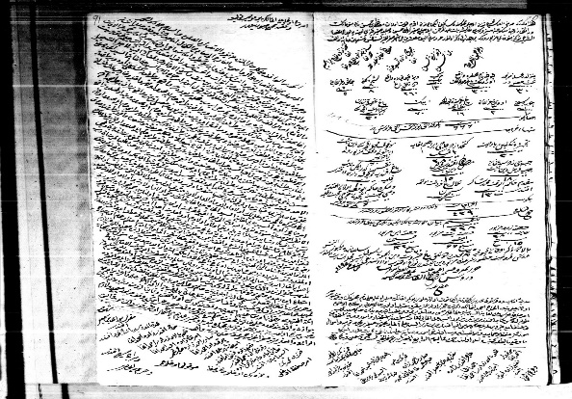
Görsel 2. 1 Eski Yazı Tipinde Bir Örnek.
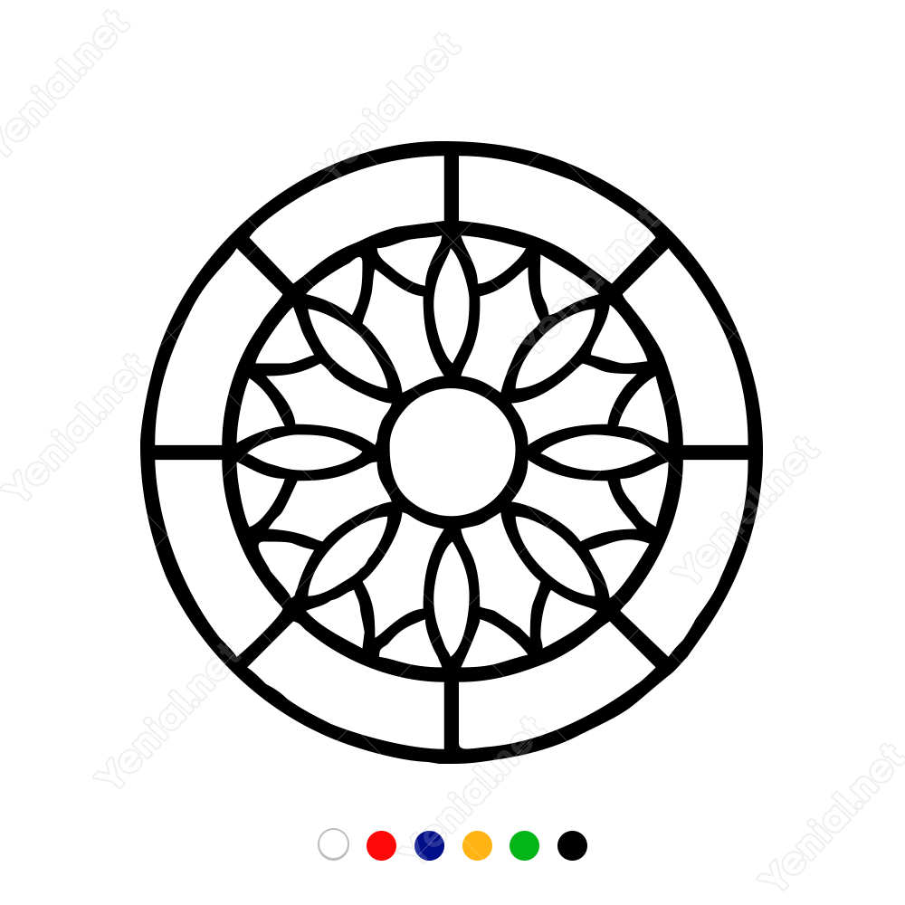
Şekil 2. 1 Yeni Düzen

Tablo 2. 2 Örnek Çalışma
Örnek Tablo Başlığı | Örnek Tablo Başlığı
a | 1
- TEZ YAZIM KILAVUZU
  - Özet, Abstract ve Kaynakları Listesi Yazı Tipi Boyutu
Özet, Abstract metni ile Kaynaklar listesi 11 punto olmalıdır.
    - Savunma Sınavından Önce
    - Savunma Sınavından Sonra
  - Tezleri Oluşturan Bölümlerin Genel Yazım Planı
  - Alıntılar
Tez metni içerisinde başka kaynaktan alınmış bir bölüm aynen aktarılmak isteniyorsa, bu alıntı tırnak içerisinde (“ ”) ve italik şekilde yazılmalıdır. Eğer doğrudan alıntı yapılan metin üç satırdan fazlaysa bu durumda yeni satıra geçilmeli ve sağ-sol taraftan birer cm girinti verilmelidir. Paragraftan önce ve sonra 12 nk boşluk bırakılmalı ve tırnaklar kaldırılmalıdır. Tek satır aralık ve italik yazı formatı kullanılmalıdır.
  - Paragraf Düzeni ve Satır Aralıkları
Giriş menüsü Stiller galerisinden “sbe_Metin_Tezİçi” seçilerek de başka bir işleme gerek kalmaksızın tez içindeki metinler şekillendirilebilir. Bu işlemi yapamayanlar metni seçip, 1,5 satır aralığında ve iki yana yaslı şekilde hizalayarak (paragraf başı için girinti olmayacak şekilde) yapabilirler. Ancak özet, abstract, kaynaklar, doğrudan alıntılar ve dipnotlar tek satır aralığında yazılmalıdır.
Özel sayfa veya ana bölüm başlığından sonra 24 nk; alt başlıklardan önce ve sonra 12 nk; paragraflar, eşitlikler, doğrudan alıntılar ve kaynaklar arasında önce ve sonra 6 nk,.
Bir alt bölüm başlığı sayfa sonuna gelirse, altında en az iki satırlık yazı bulunmalıdır. Yer yoksa yeni sayfaya geçilmelidir.
  - Dipnotlar
Tezin herhangi bir sayfasında, gerekli açıklamalar sayfanın altında “Dipnot” olarak verilebilir. Başvurular sekmesinden “Dipnot Ekle” seçilir. Sayfa Altındaki dipnotu şekillendirmek için “sbe_Dipnot” still galerisinden yararlanılabilir. Soldan sağa sayfanın ortasına kadar çizilen sürekli bir çizgi ile dipnotlar ana metinden ayrılmalıdır. Ayrıntılar için aşağıdaki dipnota bakınız.

- YÖNTEM

- BULGULAR

- ANA BÖLÜM BAŞLIĞI

- ANA BÖLÜM BAŞLIĞI

- SONUÇ VE ÖNERİLER

KAYNAKLAR
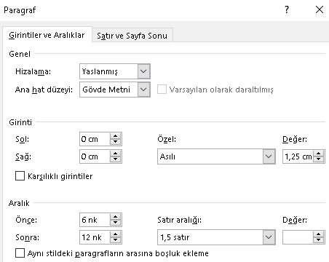
Kaynakça yazı karakteri 11 punto, asılı formatta 1.25 girintiyle ve 1.5 satır aralığıyla yazılmalıdır. Paragraf aralığı öncesi için 6 nk sonrası için 12 nk seçilmelidir. Elektronik kaynaklar kaynakçanın en sonunda ayrı bir başlık altında verilmelidir.
Kaynakçaları, boşluk ve girinti ile uğraşmadan zahmetsizce şekillendirmek için “Giriş” menüsü, “stiller” bölümünden “a_kaynakça” sitili seçiniz.
Akbayır, S. (2014). Nasıl konuşabilirim?. Pegem Akademi.
Akkuş, R., Günel, M., & Hand, B. (2007). Comparing an inquiry based approach known as the science writing heuristic to traditional science teaching practices: Are there differences? International Journal of Science Education, 29(14), 1745-1765.

Elektronik Kaynaklar

EKLER

YASAL/ÖZEL İZİN BELGESİ

ÖZGEÇMİŞ
Adı Soyadı
Yabancı Dili
Orcid Numarası
Ulusal Tez Merkezi Referans Numarası
Lise
Lisans
Yüksek Lisans
Mesleki Deneyim | Çalıştığınız Kurum, Kuruluş, Yıllar
Akademik Çalışmalar

Dipnotlar 1 tam aralıkla ve ideal olarak 10 punto büyüklüğünde yazılmalıdır. Gerekli hallerde 9 ya da 8 punto büyüklüğünde olabilir. Dipnotlarda ihtiyaç halinde en fazla 3 nk olacak kadar aralık bırakılabilir. Dipnotlarda kullanılan Arapça karakterlerde Traditional Arabic yazı karakteri ve 12 punto tercih edilmelidir. Dipnotlar “asılı” formatta 0,5 değerde dipnot metinleri hizalı olacak şekilde ayarlanmalıdır
Sayfa Altındaki dipnotu şekillendirmek için “sbe_Dipnot” still galerisinden yararlanılabilir

